| **PRÉ-PROJETO 2023** |
| --- |

| NOME: Matheus Henrique Barleta Dias Nº 19 |
| --- |
| NOME: Simão Kliemann Nº 24 |
| TELEFONE (S) 45984215231 45999124338 |
| E-MAIL [matheusbarletadias@gmail.com](mailto:matheusbarletadias@gmail.com) [simao.kliemann@gmail.com](mailto:simao.kliemann@gmail.com) |
| CURSO Informática |
| TURMA: 4-INFO |

**ALUNO(s) É OBRIGATÓRIO EM ANEXO AO PRÉ-PROJETO, NO MÍNIMO UMA TELA DE INTERFACE (TELA PRINCIPAL) JUNTO AO PROJETO.**

TÍTULO

| Título do projeto: Mundo Pet |
| --- |

INTRODUÇÃO

| Um Mundo-Pet, criação de um site PETSHOP, um pet shop é um estabelecimento de varejo especializado na venda de suprimentos para animais de estimação, como alimentos, brinquedos, produtos de higiene e outros acessórios. Muitas lojas de animais também oferecem animais vivos para venda ou adoção, como cães, gatos, pássaros, peixes, répteis e pequenos mamíferos. As lojas de animais também podem fornecer serviços como cuidados com animais de estimação, babás de animais de estimação, passear com cães e treinamento de obediência. Algumas lojas de animais se concentram em tipos específicos de animais de estimação, como peixes ou pássaros, enquanto outras atendem a uma ampla variedade de animais. As lojas de animais de estimação podem ser encontradas em shoppings, shoppings e locais independentes.  Projeto desenvolvido e projetado do zero para apresentação de TCC(trabalho de conclusão de curso), sendo um serviço de E-commerce (comércio eletrônico) e Agendamento.  E-commerce refere-se à compra e venda de bens e serviços pela internet. Envolve uma série de atividades, como compras on-line, pagamentos eletrônicos, serviços bancários on-line e marketing digital. O comércio eletrônico transformou a maneira como as empresas operam, pois oferece benefícios como custos mais baixos, maior alcance e maior eficiência. Os consumidores podem comprar de qualquer lugar, a qualquer hora, e acessar uma gama mais ampla de produtos e serviços. Com o crescimento do comércio eletrônico, houve uma demanda crescente por sistemas de pagamento seguros, logística e serviços de suporte ao cliente.  O agendamento é a reserva ou marcação de um horário ou data para a realização de uma atividade específica. Esse processo é importante para garantir que os recursos necessários estejam disponíveis na hora e local adequados, evitando atrasos ou conflitos de agenda. O agendamento pode ser feito por meio de diferentes canais, como telefone, e-mail, plataformas online ou aplicativos específicos, dependendo da natureza da atividade e da disponibilidade dos recursos tecnológicos. Entre os principais tipos de agendamento estão consultas médicas, reuniões de negócios, aulas e treinamentos, eventos culturais e esportivos, entre outros.  ‘ |
| --- |

HIPÓTESE / SOLUÇÃO

| Site desenvolvido para realizar vendas onlines visando o conforto e logística do não deslocamento, oferecendo agendamento prévio de serviços presenciais básicos para animais de pequeno porte visando melhorar o atendimento para nossos clientes.  Possuímos atendimento e suporte online ao usuário a fim de resolver dúvidas ou problemas. |
| --- |

DISCIPLINAS ENVOLVIDAS

| Descrição das três disciplinas.  Análise de projetos e sistemas:  Banco de dados:  Web design: |
| --- |

OBJETIVO GERAL

|  |
| --- |

OBJETIVOS ESPECÍFICOS

| Derivam do objetivo geral e apresentam as distintas ações que devem ser necessariamente desenvolvidas para o atingimento do objetivo geral. |
| --- |

PROCEDIMENTOS METODOLÓGICOS

| Descrição dos métodos e procedimentos que nortearão a busca de informações para responder o problema de pesquisa:   * Pesquisa Bibliográfica * Pesquisa de campo * Entrevista * Levantamento das necessidades |
| --- |

BIBLIOGRAFIA

| Listar os principais livros a serem pesquisados. (Mínimo 03 Bibliografias para cada disciplina, preferencialmente da biblioteca do CEEP)  Usar artigos:  [Google Acadêmico](https://www.unit.br/blog/melhores-sites-para-pesquisa-academica#google) [Portal da CAPES](https://www.unit.br/blog/melhores-sites-para-pesquisa-academica#portal) [SciELO](https://www.unit.br/blog/melhores-sites-para-pesquisa-academica#scielo) [Academia.Edu](https://www.unit.br/blog/melhores-sites-para-pesquisa-academica#academia) [BDTD](https://www.unit.br/blog/melhores-sites-para-pesquisa-academica#bdtd) [Science.gov](https://www.unit.br/blog/melhores-sites-para-pesquisa-academica#science) [Eric](https://www.unit.br/blog/melhores-sites-para-pesquisa-academica#eric) [E-Journals](https://www.unit.br/blog/melhores-sites-para-pesquisa-academica#e-journals) [Redalyc](https://www.unit.br/blog/melhores-sites-para-pesquisa-academica#redalyc) |
| --- |

CRONOGRAMA DE ATIVIDADES

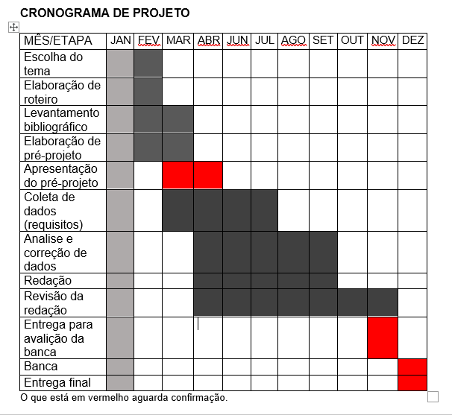

| **Autorizado** | **Professor(a)** | **Data** |
| --- | --- | --- |
| Análise de projetos e sistemas:  Banco de dados:  Web design: | **Aparecida** |  |